«Птицы наши меньшие друзья в природе»
Сегодня в средней группе «Теремок» состоялась маршрутная игра на тему «Птицы - наши меньшие друзья». Маршрутная игра – это игра, в которой имеется определённый маршрут (в зависимости от темы игры), на протяжении которого дети выполняют различные задания, достигая конечной цели. Получив письмо, мы решили посмотреть, что же в нем?
Фото 1.
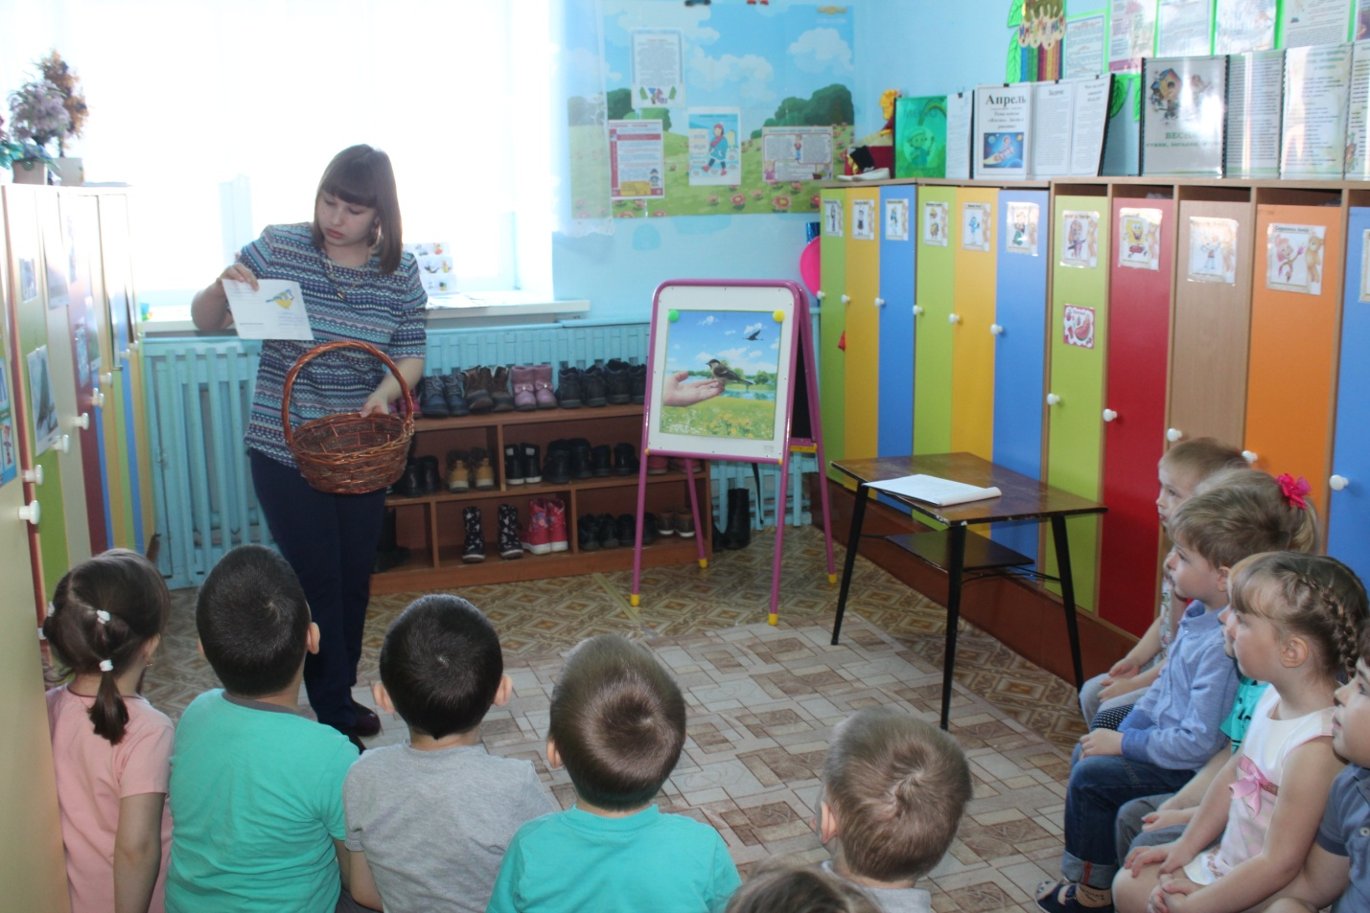
Дорогие ребята! Пишет Вам птичка-синичка из соседнего двора
Пришла весна, тает снег, на деревьях появляются почки, солнышко светит ярче, теплее, наступила пора прилета птиц. Я дожидаюсь своих друзей, но их так и нет. Сорока принесла на хвосте известие, что случилась беда, мои друзья перелетные птицы сбились с пути. Помогите, пожалуйста, мне их найти.
После прочтения письма у ребят возникло желание помочь птичке – синичке и всем перелетным птицам. В письме ребята обнаружили карту, которая поможет им двигаться в правильном направлении.
Фото 2.
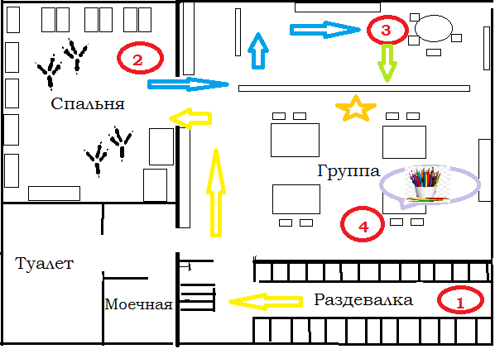
В пути ребятам помогали разноцветные указатели, которые привели их к нужным остановкам. Первая остановка «Отгадай-ка», ребятам нужно было отгадать загадки о птицах, назвать к какому виду птиц она относиться и найти ее на шкафчике. После чего мы отправились в путь, следуя карте.
Фото3
Следующая остановка «Дружелюбная». Ребята вспомнили не только зимующих и перелетных птиц, но и домашних, с которыми весело провели время и станцевали танец «Петухи запели».
Фото4
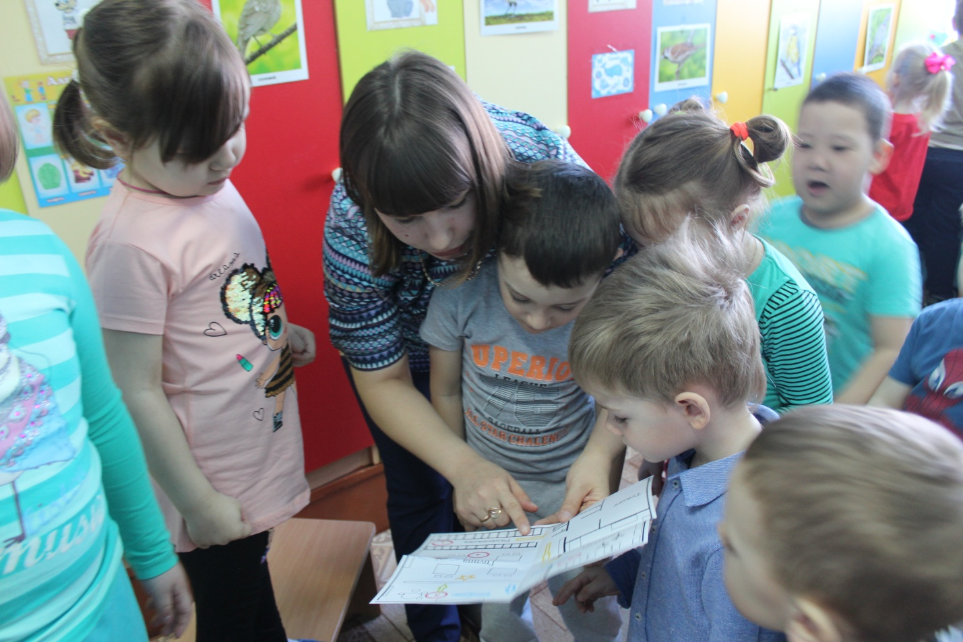
«Позновайкино» - так называлась наша следующая остановка, на которой ребятам было предложено выбрать, какую еду, человек может птицам предложить и положить в кормушку. А так же вспомнили правила подкормки птиц. После чего мы с ребятами поиграли в подвижную игру «Воробышки и автомобиль».
Фото5 Фото6
Следующая остановка «По местам сидалкино», ребята увидели, что прибыли к месту назначения, и что где то здесь они должны найти птичек. Внимательно рассмотрев конечную остановку, ребята нашли птичек у себя за стульчиками. Увидев, что птички совсем слабые и голодные ребята захотели им помочь и нарисовали кормушки с кормом, куда потом приклеили своих перелетных птичек. Как только всё было готово, на экране проектора появилась птичка синичка, которая позвонила в детский сад по скайпу. С большой радостью птичка-синичка поблагодарила ребят за помощь.
Фото8

